- 原理题：
- .在材料力学中，刚度和强度的定义是什么，扭转和弯曲的定义又是什么，为什么扭转刚度是车架最重要的性能指标
①刚度：抵抗变形的能力。
强度：抵抗破坏的能力。
扭转：构件截面绕轴线发生相对转动。
弯曲：构件轴线由直线变为曲线。
②高扭转刚度能确保车辆过弯或经过颠簸时，悬架几何精准，操控稳定，转向反馈清晰。它是驾驶质感和操控性的基础。
- .简述什么是应力，材料力学中的四大主要变形是什么，应力又对应哪种变形
①应力：指物体内部单位面积上所承受的内力。
②四大变形：拉伸/压缩、剪切、扭转、弯曲。
对应关系：
拉伸/压缩、弯曲 → 主要由正应力引起。
剪切、扭转 → 主要由切应力引起。
- .车架扭转刚度的边际效应是？
指当车架刚度提升到较高水平后，每再增加一点刚度，所带来的性能提升会越来越小，而付出的成本（重量、金钱）却会急剧增加。因此，工程师需要在刚度、重量和成本之间寻找最佳平衡点，而非无限追求最高刚度。
- 设计（规则）题：以下是一副车架简化图，请翻阅规则，找出标注位置（红色部分）的规则要求
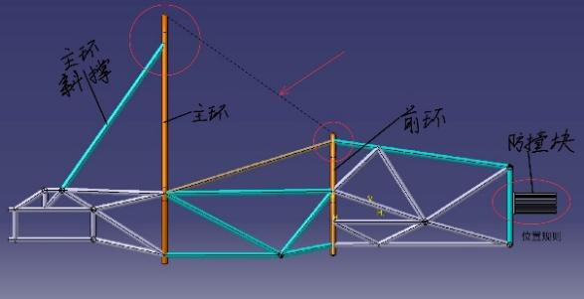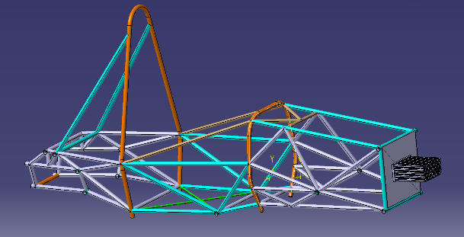
- 制造题：
(1).你有一把2m长的钢尺，x根3m长的铝型材，请根据下面的这个夹具简化图来设计如何测量出这些需要的铝型材（不考虑切割损耗）（用尽可能少的铝型材）
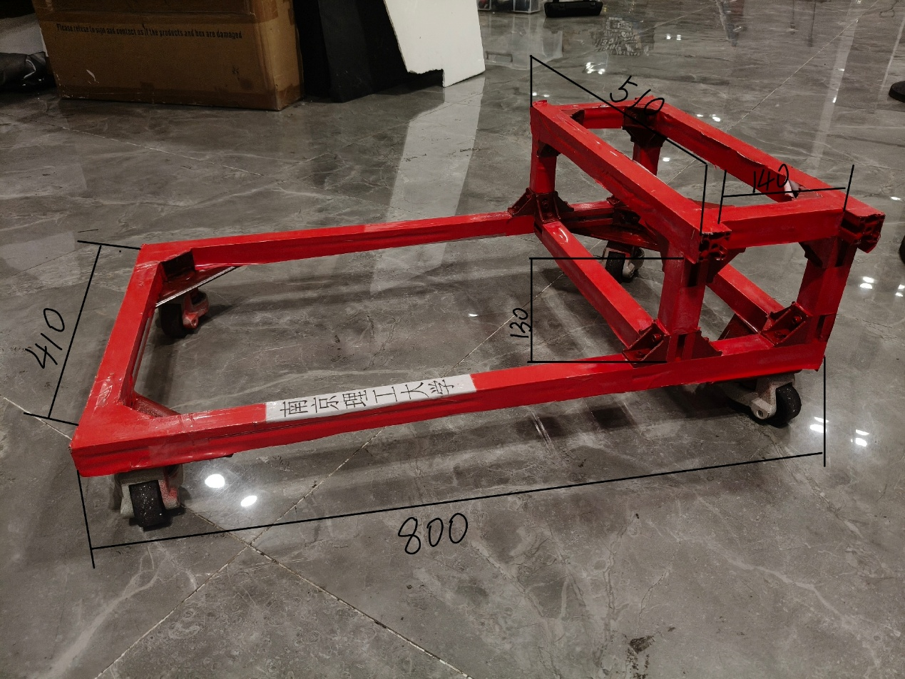

(2).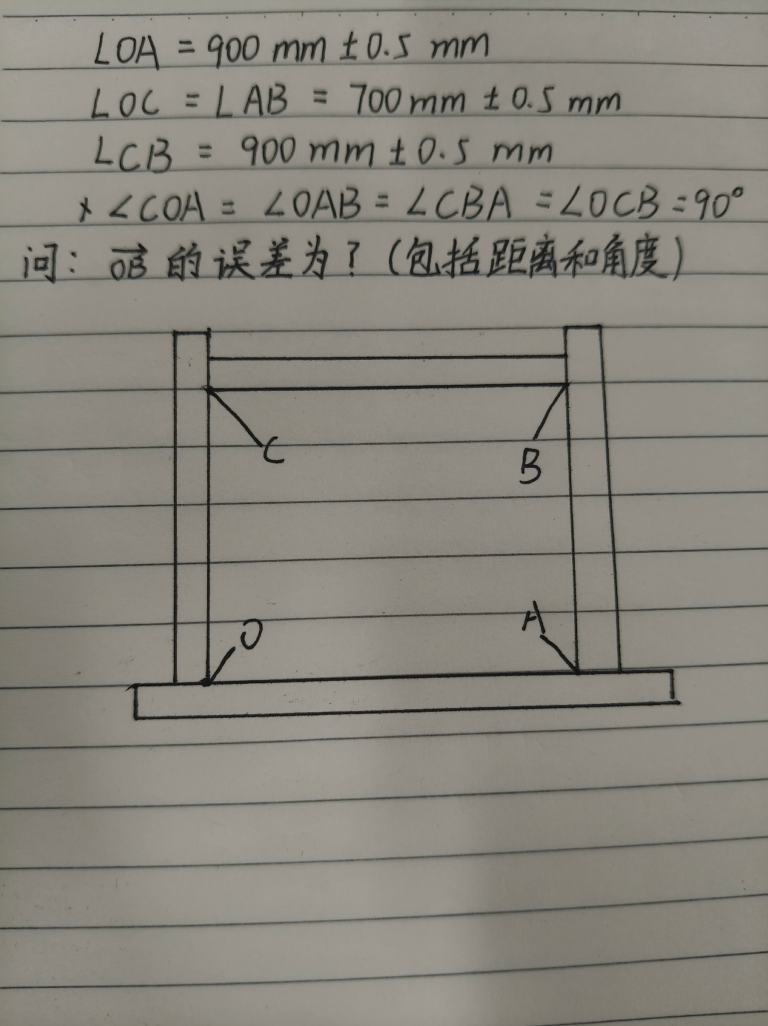
(3).什么是焊接，焊接包括哪些类型，氩弧焊的工作原理是什么，氩弧焊操作时应注意哪些安全问题及对应风险
①什么是焊接？
焊接是一种通过加热、加压或两者并用，使两个或多个金属工件达到原子间结合，从而形成永久性连接的工艺。
②焊接包括哪些类型？
主要可分为三大类：
熔焊：将工件接头加热至熔化状态，冷却后连成一体的焊接方法。最常见，如电弧焊、激光焊、氩弧焊。
压焊：在加压（或不加热）条件下，使工件在固态下实现原子结合的焊接方法。如电阻点焊、摩擦焊。
钎焊：采用比母材熔点低的金属材料作钎料，将工件和钎料加热到高于钎料熔点但低于母材熔点的温度，利用液态钎料填充间隙并与母材相互扩散实现连接。如锡焊、铜钎焊。
③氩弧焊的工作原理是什么？
氩弧焊属于熔焊的一种。使用惰性气体（氩气）作为保护气体，将空气（氧气、氮气）与电弧和熔池隔离，防止焊缝金属被氧化和氮化。利用钨极与非消耗性电极之间产生的电弧作为热源，熔化母材和填充焊丝。

- 偏向题：你的面前有两种药丸，红色药丸能让你的车架扭转刚度翻倍，蓝色药丸能让你的夹具误差变成十分之一，你会吃哪个，请给出选择和自己的思考。
- 我会吃红色药丸（2）原因：①我认为车架扭转刚度是决定车架性能的最重要指标， 这是一个根本性、不可逆的提升。吃红色药丸，它一步到位地解决了车架本身的基因缺陷。
②车架扭转刚度翻倍，意味着车辆的操控精准性、整体感和响应速度会得到立竿见影的巨大提升。这是一种用户能直接感知到的性能的飞跃。即使我的夹具误差只有原来的十分之一，达到了一个极高的精度，但如果车架本身刚度不足，它在实际受力时（比如过弯）产生的扭转变形，可能远远大于我通过精密夹具所控制的制造误差。比如，一个用超高精度制造的软车架，在实际中依然是一个软车架。 而一个刚度极高的车架，即使存在微小的制造误差，其强大的基础也能保证整体性能的下限非常高。
③红色药丸代表了一种通过材料和结构设计才能达到的终极目标。在现实中，要实现刚度翻倍，通常意味着使用碳纤维、更复杂的管状结构等，成本极其高昂，而且并不会一定有翻倍的效果。蓝色药丸代表的制造精度提升，在现实中可以通过投入更昂贵的设备、更严格的流程来控制。虽然也不便宜，但其技术路径是明确的。因此，我认为红色药丸给了我一个在现实中可能极难或极昂贵才能实现的“结果”，而蓝色药丸是给了我一个优化“过程”的工具。我选择直接拿走那个最珍贵的结果。

（未作答的是不会）

